Весёлый воробей

Калмыцкая народная сказка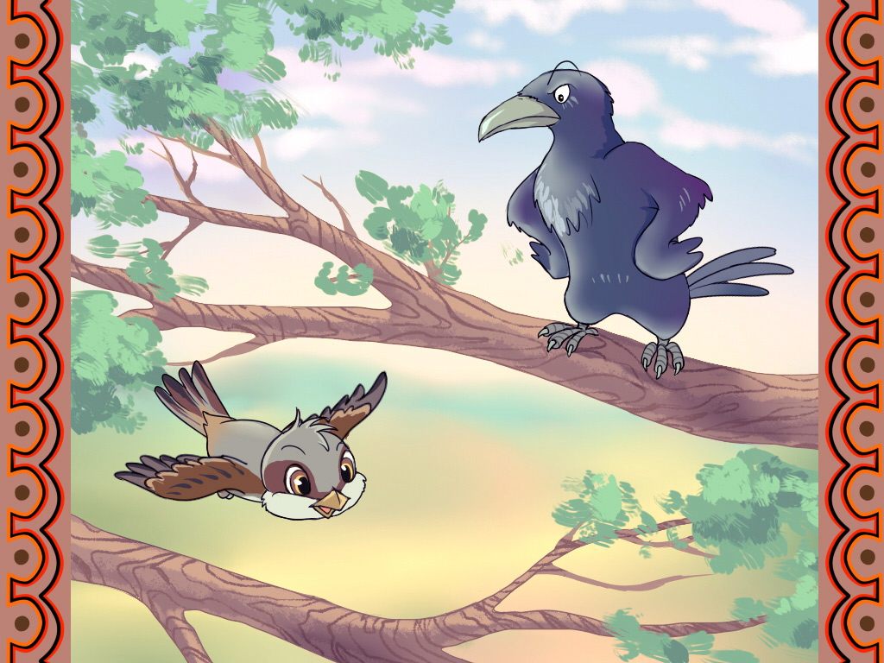

Светки на ветку, с крыши на землю - скок.
- Чик-чирик! Чик-чирик! - С утра до вечера порхает воробышек. Веселый, неугомонный. Все ему, малому, нипочем. Там зернышко клюнет, здесь червячка найдет. Так и живет.
Сидела на дереве ворона старая. Черная, угрюмая, важная. Посмотрела одним глазом на воробья и позавидовала веселому. Сядет - вспорхнет, сядет - вспорхнет. Чик-чирик! Чик-чирик! Несносный воробей!
- Воробей, воробей,- спрашивает ворона,- как живешь-поживаешь? Чем пищу себе добываешь? Воробей и минутки посидеть на месте не может.
- Да вот камыша головки грызу,- отвечает на лету воробей.
- А если подавишься, тогда как? Умирать придется?
- Для чего же умирать сразу? Поскребу, поскребу ноготками и вытащу.
- А если кровь пойдет, что делать будешь?
- Водой запью, промою, остановлю кровь.
- Ну, а если ноги в воде промочишь, замерзнешь, простудишься, болеть ноги станут?
- Чик-чирик, чик-чирик! Огонь разведу, ноги согрею - снова здоров буду.
- А вдруг пожар случится? Тогда что?
- Крыльями махать буду, затушу огонь.
- А крылья обожжешь, тогда как?
- К лекарю полечу, вылечит меня лекарь. Не унимается ворона.
- А если лекаря не будет? Тогда как поступишь?
- Чик-чирик! Чик-чирик! Там, глядишь, зернышко подвернется, там червячок в рот попадет, там для гнездышка уютное место найдется, ласковое солнышко пригреет, ветерок погладит. Вот и без доктора вылечусь, жить останусь!
Сказал так воробышек, вспорхнул - и был таков. А ворона старая нахохлилась, глаза прикрыла, по сторонам клювом недовольно водит.
Хороша жизнь, чудесна! Жить надо не унывая. Стойким будь, бодрым будь, веселым будь!
Вопросы по сказке:
- Чему учит эта сказка? (Важности умения радоваться каждому дню, не терять бодрость духа, находить выход из трудных ситуаций благодаря смекалке и ловкости.)
- Какие черты характера у воробья и вороны? (Воробей — весёлый, неугомонный, находчивый; ворона — важная, угрюмая, завистливая.)
- Кто из героев вам больше понравился и почему? (Чаще всего дети выбирают воробья, так как он весёлый и не грустит.)

